**二十世纪中文图书中的历史——**

**一个基于语料库情感分析的研究**

卢章平 张 人

(江苏大学科技信息研究所 镇江 212013)

摘要：

**[目的]**分析谷歌中文图书语料库中二十世纪各年的情感值变化，识别重要历史时间节点，对历史进行划分，解读各个历史时期的特征。**[方法]**采用《知网》情感分析用词语表对语料库数据进行情感分析，统计各年中积极和消极情感用语的使用频次，计算各年的情感分值。使用层次聚类法对情感用语的频次矩阵进行聚类分析，划分历史时期，计算各个聚集的高频情感用语。构建分类树模型，对二十一世纪初期数据进行分类以检验模型。**[结果]**情感分值的两个峰值标识出新中国成立和文革结束两个历史事件，情感分值的走势体现了中国近代历史的历史事实。划分二十世纪为五个不同时期，获得了各个时期内的高频情感词。构建的分类树模型判断二十一世纪初期为二十世纪末期的延续。**[局限]**数据规模任然较小，图书数据与历史现实之间存在一定的时间滞后性。**[结论]**通过图书语料库进行情感分析，研究者可以获得对历史有意义的解读。

关键词：数据再利用;语料库;情感分析;聚类分析;分类树模型

分类号：G202

**History of Twenty Century China Embedded in Books: A Study Based on Corpus Sentiment Analysis**

Lu Zhangping, Zhang Ren

(Research Institute of Science and Technology, Jiangsu University, Zhenjiang 212013, China)

**Abstract：**

**[Objective]** Analysing the emotion trends in google's Chinese ngram corpus, to identify important history milestones, to divide history into segements and gain insight about them. **[Methods]** Perform sentiment analysis on the corpus based on the word-sentiment mapping from Hownet. Calculating the frequencies of positive terms and negative terms, and aggregate to sentiment scores for each year. Using hierarchical clustering to get clusters of years, and obtain high frequency terms for each cluster. Build a classification tree model and make predictions on testing years.**[Results]** Identied two important history milestones, obtained five clusters each with distinct features, validated the model based on the prediction. **[Limitations]**The scale of the analysis is limited, and there is delay between history events and the reflections in books.**[Conclusions]** Based on sentiment analysis on book corpus solely, we can obtain meaningful interpretation about history.

**Keywords：** Data reuse;Corpus;Sentiment Analysis;Cluster Analysis;Classification Tree Model

**1 引言：**

记录人类行为数据正在飞速增长着，这些数据也日益开放，研究者可以方便地获取。大数据正在改变着人们对社会文化现象和变革进行研究的方式，形成了被称为科研的“第四范式”的数据密集型的科研方式[1]，使得更多人类社会的未解之谜有望能科学地被人们理解。[2]这种研究范式下，数据不仅是可重用的，即将数据按照原本的研究意图再次使用一次，还是可再利用的，即将原本的数据用于新的研究意图。

在各个领域涌现出的数据再利用研究案例中，既有针对短时间和少量数据的研究，也有针对长时间跨度和大量数据的研究，两种不同类型的研究中，很多研究都涉及到了词语的使用频次。[3~7] 谷歌的研究者利用搜索引擎的检索数据，统计人们检索与流感有关的词语的频次，发现该频次与流感的爆发有相关性，讲结果用于对流感疫情的预测。[3] 通过对微博上股民们所发微博中的情感词语使用频次进行统计，研究者发现该统计结果可用于判断当天股市的涨跌。[4] 这种研究方法也对社会学上的一些难题，提出了可能的解答，Erez Aiden等人利用谷歌英文图书语料库中“United States is”和“United States are”两个用语的使用频次变化，判断出美国是在什么时候开始在其人民心中成为一个完整国家的。[5] 在众多基于谷歌图书语料库的研究中，Acerbi等人根据WordNet情感词表，对语料库中积极情感词语和消极情感词语的使用频次进行了统计，对各年进行情感值的打分，发现该情感值随时间的变化趋势与美国历史上一些重大事件之间有显著的相关性。[6] Hughes等人利用古腾堡电子图书馆项目所数字化的电子书数据，根据各个作品中无意义用语的使用频次对作家进行聚类分析，聚类结果发现相似的作家通常都属于同一种文学风格。[7]

既然美国图书中情感词语的使用频次与美国历史事件之间有密切的联系，不免让人好奇，中文图书中是否也蕴含了这样的生动画面。既然无意义用语的使用频次可以用来判断一部小说归属于那种文学风格，那么情感用语的使用频次又能告诉我们怎样的故事？本研究针对中文图书语料库，使用《知网》情感分析用词语表进行情感分析,尝试去发现二十世纪中文图书中情感表达的变化，并根据情感词语的使用频次对年份进行聚类分析，尝试发现中国近代历史上的独特历史时期，最后通过构建的分类树模型展望二十一世纪。

**2 研究方法**

2.1 研究方案

针对中文图书语料库的研究所采用的方法如图1所示：

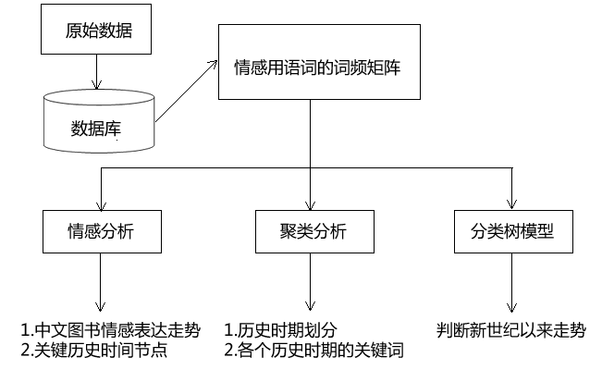

图1 研究方案示意图

具体流程如下：

(1)将谷歌中文图书1gram原始数据导入本地的MySQL数据库。

(2)根据《知网》情感分析用词语表，构建SQL检索的批处理脚本，用语获得各个情感用语在各年出现的频次。

(3)在R软件中，利用获得的词频数据，构建词频矩阵。

(4)根据词频矩阵，计算各年的情感分值，计算局部加权回归，绘制情感值走势图。

(5)根据词频矩阵，使用层次聚类法对历史年份进行聚类，获得对历史时期的划分，获得各历史时期的高频情感用语。

(6)根据词频矩阵，通过Lasso回归交叉验证确定特征数量[8]，使用rpart构建分类树模型[9]，对二十一世纪数据进行分类用以验证。

2.2 数据来源

语料库是经过采集和加工而成的大规模电子文本库，通常被利用于词典的编撰，语言学和机器翻译的研究。在众多中文语料库中，谷歌的中文图书语料库是其在对图书进行电子化处理过程中采用Ngram语言模型所构建的语料库，其中包括了30多万册中文图书。[10]因为该语料库的规模和语料来源专一，因此被频繁用于语言学和文化变革的定性研究。[11]

本研究采所采用的数据是1900年至2000年之间的中文1gram数据，包括66万多个不同的用语，所有用语的总出现次数为720多亿。数据文件的格式为：ngram，年份，出现次数，来源图书数量。如： 赞佩 1981 20 17

下载的数据被导入MySQL数据库，用于进一步分析研究。

2.3 情感用语的频次矩阵

在构建情感用语的频次矩阵进行统计时，本研究采用了《知网》情感分析用词语集中包含的积极情感用语和消极情感用语两个词表。该词表被广泛应用于中文语句以及文本的情感分析研究。[12]

利用该词表从数据库中检索出情感用语在一年出现的次数，将其除以该年所有用语出现的总次数，获得该情感用语在该年的出现频次。对词表中所有用语进行相同操作即可获得情感用语词的频次矩阵。构建好的频次矩阵规模为101行1287列，每行表示一年，每列表示一个情感用语，每个矩阵单元的值为该列所示情感用语在该行所示年份中出现的频次。

2.4 情感分析

情感析最初用于根据用户的评论文本分析其对商品的态度。情感分析是利用自然语言处理、文本分析等方法，分析信息产生者对某一话题或内容总体的态度，包括信息产生者对内容认可与否、其情绪是消极的亦或是积极的。随着社会化网络的迅速发展，情感分析成为了网络舆情分析的重要方法，主要用于分析网民们对某一事件所持态度的变化。本研究用情感分析方法，尝试发现二十世纪中文图书中所表现出的情感变化。

根据情感用语的频次矩阵分别计算未标准化的情感分值，具体方法如下:

$${SP}_{y}=\frac{1}{n_{p}}\sum_{i=1}^{n_{p}}{{pos}_{i,y}} (1)$$

$${SN}_{y}=\frac{1}{n_{n}}\sum_{i=1}^{n_{n}}{{neg}_{i,y}} (2)$$

其中 $y$ 表示年份， ${SP}_{y}$ 和 ${SN}_{y}$ 分别表示第 $y$ 年未标准化的积极和消极情感值， $n_{p}$ 和 $n_{n}$ 分别为频次矩阵中积极情感用语和消极情感用语的总数， ${pos}_{i,y}$ 和 ${neg}_{i,y}$ 分别表示各个情感用语在该年的频次。

在计算各年的总体情感分值时，为了使总体情感分值有意义，两种情感分值处理为标准分数：

$${ZP}_{y}=\frac{{SP}_{y}-μ_{SP}}{σ_{SP}} (3)$$

$${ZN}_{y}=\frac{{SN}_{y}-μ_{SN}}{σ_{SF}} (4)$$

总体情感分值即为(3)(4)所得结果之差：

$$M_{y}={ZP}_{y}-{ZN}_{y} (5)$$

在获得情感分值后，绘制了情感分值随时间变化的趋势图，并且采用局部加权回归分析添加了回归线以及相应的95%置信区间，用于更好地揭示情感表达的走势。

2.5 聚类分析

聚类分析是一项根据特定标准将相似数据点进行连接，从而获得若干紧密连接的数据点聚集。在众多聚类分析方法中，层次聚类法是一种经典方法，其主要过程是反复将距离最近的聚集进行合并直至满足预设的中止条件。在本研究中，进行聚类分析的元素是历史年份，元素之间的距离由情感用语的频次决定，采用欧几里德距离进行计算，聚类时采用R软件中的Ward最小方差法对历史年份进行层次聚类。

距离计算方法如下：

$d_{y,u}= \sqrt{\sum_{i=1}^{n}{{(y_{i}-u_{i})}^{2}}} (6)$

其中 $d_{y,u}$ 表示两个聚集之间的距离，n为情感用语总数， $y_{i}$ 和 $u_{i}$ 分别为聚集中情感用语的频次。

2.6 分类树模型构建

分类树模型是一种通过迭代地寻找能够最好地将数据进行分类的节点变量而构建的模型，模型可以以树的形式表达，具有较好的解读性。本研究采在R语言中采用rpart包裹构建的分类树模型。在构建模型之前，本研究采用Lasso多项回归模型进行十折交叉确认法，确定了所要构建的分类树模型的特征，确保所构建的模型具有较好的一般性不过拟合。

**3 数据分析**

3.1 情感分析结果

在情感分析中，我们首先获得了情感用语总使用频次是一年中情感用语的总使用次数与该年所有用语使用次数之比，该比值可以被视为该年出版图书的“情绪化”程度。如图2所示：1980年以前情感用语总使用频率上下起伏较大，但在1950年后开始趋于稳定，总体呈现出上升趋势，而在1980年后开始出现明显下降趋势。1950年前的上下起伏可能预示着新中国成立前社会的动荡，而80年的下降趋势可能与科学、教材等所含情感用语较少的书籍出版量上升有关。

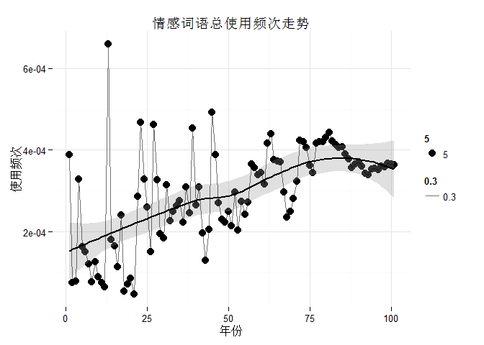

图2情感用语总使用频次变化趋势

接下来，我们分别分析了积极情感值、消极情感值和总情感值的变化趋势。如图3图4所示，积极情感值逐年上升于七十年代趋于稳定，消极情感值在七十年代出现峰值随后逐年下降。

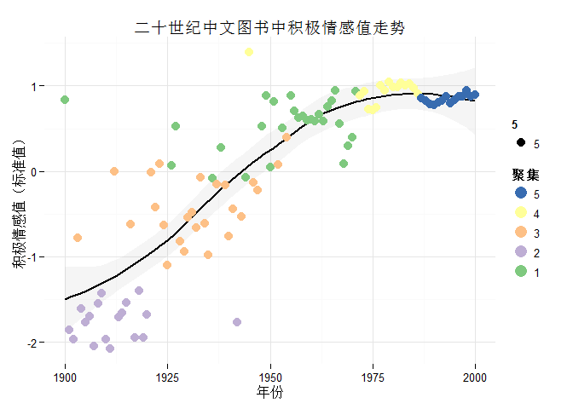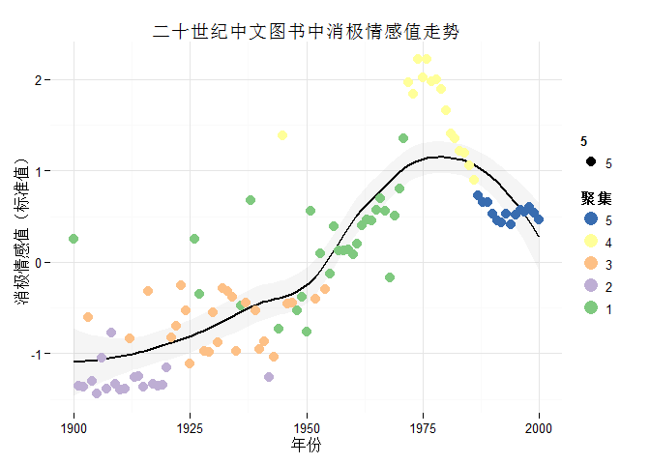

图3 积极情感值的变化趋势 图4 消极情感值的变化趋势

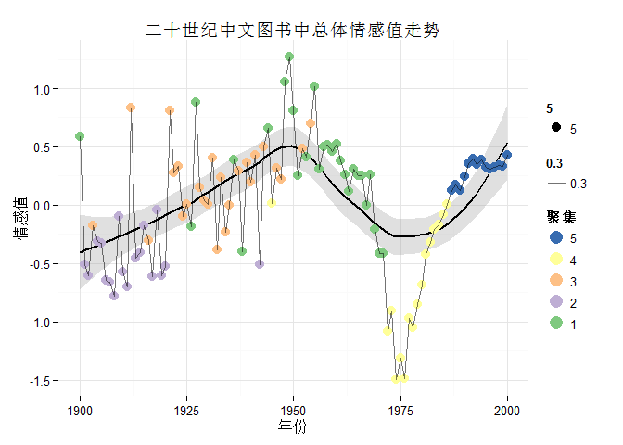

图5 总情感分值的变化趋势

总情感值是积极情感值和消极情感值之差。如图5所示，总情感值在1950年前呈现上升趋势，之后在经历过70年代的急剧下降后处于稳定的上升中。

总情感值变化趋势中可以明显地区分出几个时间段，即：两个消极情感主要时间段（总情感分值小于零），分别为1901年至1920年以及1969年至1985年；两个积极情感主要时间段（总情感值大于零），分别为1921年至1968年以及1986年至2000年。可以看出，本研究获得的总情感值中所体现的变化趋势与人们对于中国近代历史的共同认识是吻合的，情感值的最高点和最低点分别对应两个重要的历史时间节点，最高点对应于1949年新中国成立，最低点对应于文革时期的结束。

3.2聚类分析结果

通过对情感用语使用频次进行层次聚类，我们识别出5个紧密相连的年份聚集，各个聚集所包含年份如图6所示:

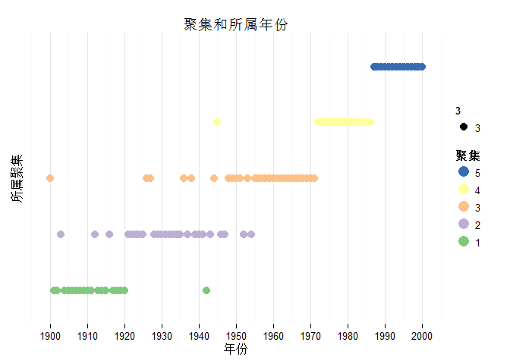

图6各个聚集所包含年份

聚类获得的聚集之间存在少许交叉，根据这5个聚集的结果我们可大致将20世纪划分为5个独特历史时期，并且为了进一步理解这5个历史时期，我们计算了各个时间段内平均使用频次最高的情感用语，作为该历史时期的关键词，关键词按照频次高低排序结果如表1所示：

|  |  |  |  |
| --- | --- | --- | --- |
| 聚集 | 时间段 | 对应历史时期 | 关键词 |
| 1 | 1900～ 1920 | 中国共产党成立以前 | 批准、斗争、希望、需要 |
| 2 | 1921～ 1947 | 中国共产党成立至新中国成立 | 需要、希望、通过、斗争 |
| 3 | 1948～ 1970 | 新中国成立至文革期间 | 希望、同意、批准、满足 |
| 4 | 1971～ 1985 | 文革期间至改革开放初期 | 斗争、注意、教训、攻击 |
| 5 | 1986～ 2000 | 改革开放初期至20世纪末 | 支持、接受、重视、批准 |

表1各个聚集中的高频情感用语

这些关键词可以视为是各个历史时期的标签，揭示了各个历史时期中，从中文图书中表达出的主要情绪。

3.3分类树模型结果

如果我们想知道二十一世纪初与二十世纪中哪个时间段更为相似，会否出现急剧的上升或下降？通过从二十世纪的数据中提取分类树模型，可以用于回答这个问题。根据情感用语的使用频次和交叉验证所得结果，我们究构建了一个包含5个节点的分类树模型[10]用于预测年份所属聚集，模型仅使用了“好”、“惊讶”、“愿意”、“爱护”和“关注”五个词语（图8），在历史数据上的分类准确率为99%。使用该分类树模型对2001年至2008年的数据进行预测，结果这八年均被分类为聚集5，表明二十一世纪数据是二十世纪末以来的延续，符合人们的主观感受，也于一定程度上验证了模型的有效性。

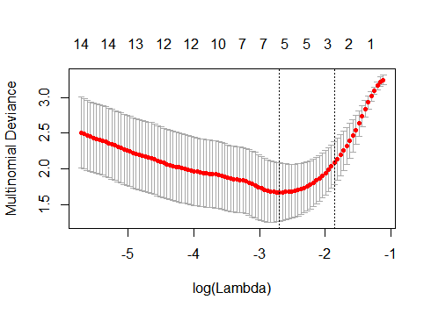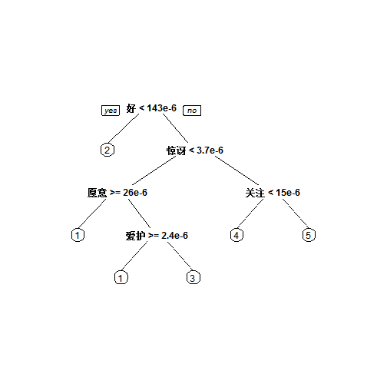

图7 Lasso多项回归模型交叉确认误差 图8分类树模型

**4 讨论**

本研究通过对谷歌中文图书语料库数据进行再利用，通过词频统计的方法对其进行情感分析，得到了若干有趣的结果。本研究的结果表明，在没有任何领域知识的前提情况下，仅通过图书语料库中情感用语的频次分布进行分析，研究者就可以找出中国近代历史的关键时间节点，并对中国近代历史进行有意义地划分。研究采用方法的优点在于：分析过程中不需要任何领域知识，也不夹杂人为的主观判断，关键历史时间节点的发现和历史时期的划分均为大数据本身所揭示。

利用图书中的词频统计数据研究社会和历史已有许多成功的案例，但也有其不可忽视的缺陷。首先，作者将对社会的看法和意见撰写并出版成书的过程通常需要不短的时间，即从图书中反映出的社会现象相对于真实的历史时间存在一个时间上的滞后。其次，图书中反映的社会变化可能存在偏差，因为作者没有义务将对社会的观察如实地付诸文字，而且作者群体也不能无偏地代表总体人群。最后，图书数据不可能完整，没有组织或机构能将历史上存在过的所有图书均数据化，本研究所采用的谷歌图书语料库，也只包含百分之三左右的出版图书。

**参考文献：**

1. Gray J. On eScience: A Transformed Scientific Mehod[A] // Hey T. Tansley S. Tolle K. The Fourth Paradigm: Data – Intensive Scientific Discovery[M]. Redmond: Mircosoft Research. 2009:17-31.
2. Wcinberger D. The machine that would predict the future[J]. Scientific American 2011,305(6): 52-57.
3. Ginsberg J., Mohebbi M. H., Patel R. S. et al. Detecting influenza epidemics using search engine query data[J]. Nature 2009,457, 1012-1014.
4. Bollen J, Mao H, Zeng X-J. Twitter mood predicts the stock market[J]. Journal of Computational Science 2011,2:1-8.
5. Aiden E., Michel J. B. Uncharted: Big Data as a Lens on Human Culture[M]. New York: Penguin 2013.
6. Acerbi A. Lampos V. Garnett P. et al. The Expression of Emotions in 20th Century Books[J]. PLOS ONE 2013, 8(3): e59030.
7. Hughes J. M., Foti N. J., Krakaucer D. C. et al. Quantitative patterns of stylistic inuence in the evolution of literature[C]. Proceedings of the National Academy USA 109(20):7682-7686.
8. Hastie T., Tibshirani R., Friedman J. H. The Elements of Statistical Learning.[M] Springer 2009
9. Breiman L., Friedman J. H., Olshen R. A. et al. Classification and Regression Trees[M]. Wadsworth 1984.
10. Google. Google Books Ngram[DB/OL]. 2012-7. [2014-12-30]. https://storage.googleapis.com/books/ngrams/books/datasetsv2.html
11. Michel J-B., Shen Y.K., Aiden A.P. et al. Quantitative analysis of culture using millions of digitized books[J]. Science 2011, 331(6014):176-182.
12. 董振东. 《知网》情感分析用词语集[DB/OL]. 2007-10-22. [2014-12-30] http://www.keenage.com/ (Dong Z. D. Hownet lexical for Sentiment Analysis[DB/OL]. 2007-10-22. [2014-12-30]. http://www.keenage.com/)

(通讯作者: 张人 E-mail:2410499@qq.com)

**作者贡献声明**：

卢章平：提出研究思路，设计研究方案，论文最终版本修订

张人：采集、清洗和分析数据，论文起草